Спортивные соревнования
«ЭКТРИМ 2013»

Звучат фанфары, выходит учитель
Под фон учитель говорит слова
Учитель:
Добрый день дорогие друзья!

Учитель:
Здравствуйте! Здравствуйте! Здравствуйте!
Сегодня здесь, в спортивном зале
Мы спорт, уменье совместим.
И этот славный праздник с Вами
Дню гражданской обороны посвятим.
И назовем его «ЭКСТРИМ»!!!

Учитель:
По плечу победа смелым, ждет того большой успех
Кто, не дрогнув, если нужно вступит в бой один за всех.
Пусть жюри весь ход сраженья без промашки проследит,
Кто окажется дружнее, тот в бою и победит.

А оценивать наши успехи будет жюри в составе:
.
.
.
.
.
.

Учитель:
Дорогие друзья! Позвольте открыть наш ежегодный чемпионат по военно-спортивному многоборью «ЭКСТРИМ 2013».
А право соревноваться предоствляется сборным командам 10-х и 11-х классов. Поприветствуем их!!!

Под марш выходят команды на исходную позицию

Учитель:
Итак, первый конкурс для команд – «Доставить снаряжение любой ценой». Подбегаем к рюкзаку, одеваем и бежим. Оббегаем вокруг фишки и бежим назад. Рюкзак снимаем и передаем эстафету следующему участнику команды.

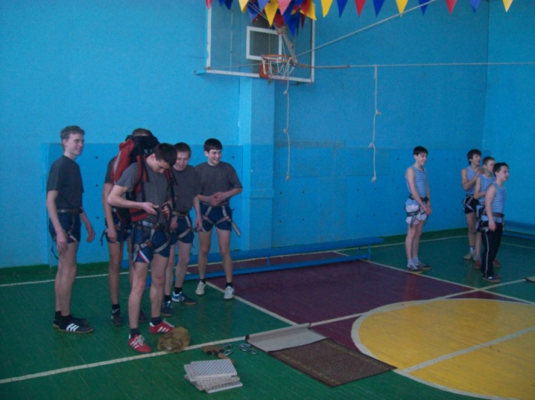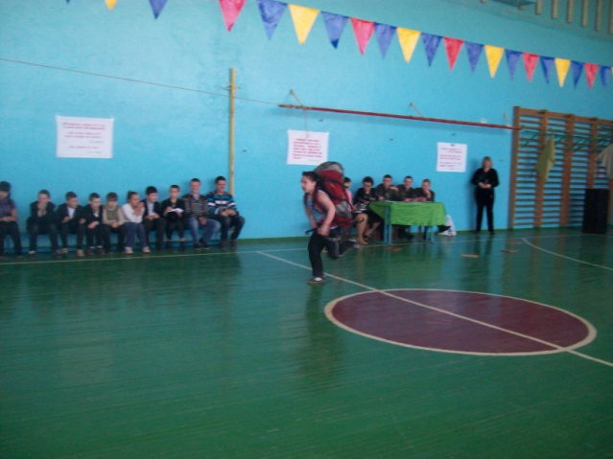
2 конкурс – «Газовая атака»
По команде «ГАЗЫ» первый участник одевает противогаз и стремится вперёд оббежать вокруг фишки. Прибежав передает эстафету следующему.

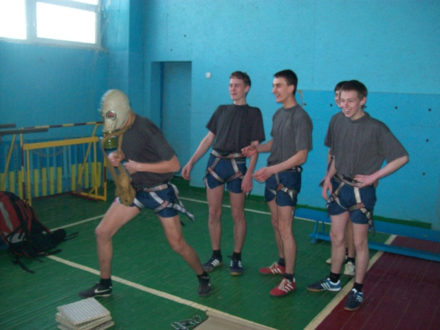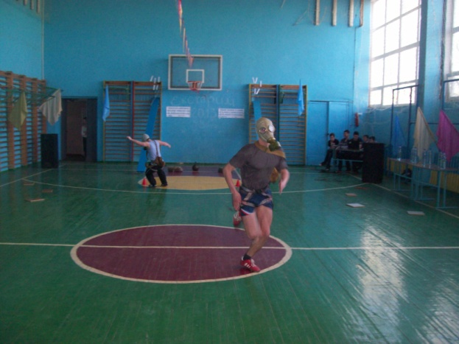
3 конкурс – «Доставка раненого на полотне»
Два участника берут полотно крепко за верхний угол. По команде в кармашек садится первый пострадавший. Участники как можно быстрее стараются оббежать фишку и отвезти пострадавшего в медпункт, одного за другим. Выигрывает та команда, которая быстрее доставит трех пострадавших.
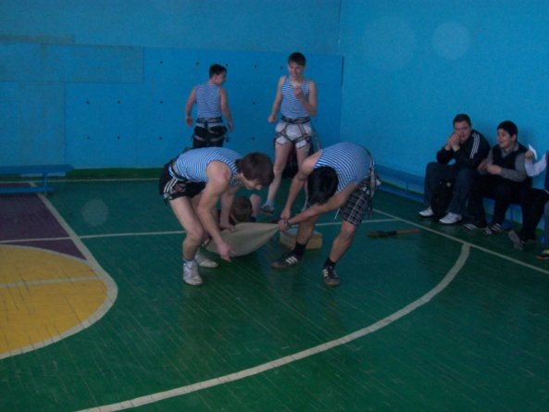
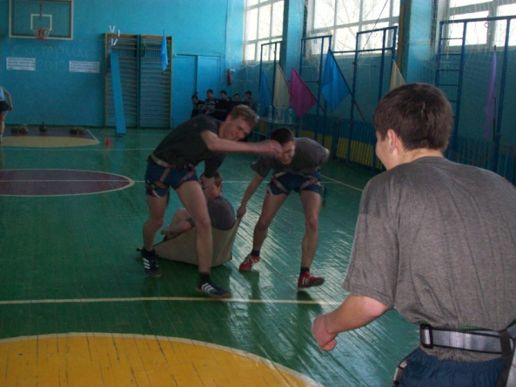

4 конкурс - «Силовая горка»
Каждый из участников по очереди подбегает к наклонной горке, ложится на неё и при помощи рук подтягивается к самому верху. На самом верху нужно дотянуться и оторвать листовку, которую обязан донести назад команде. Спрыгивать запрещено, назад съежаем. Выигрывает та команда, которая закончит эстафету как можно.
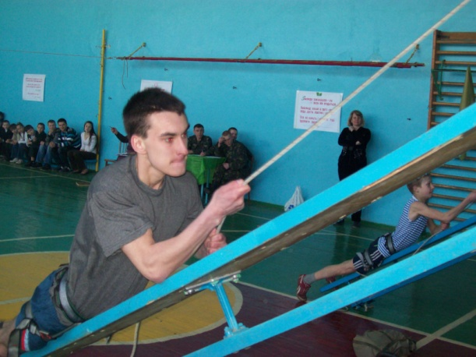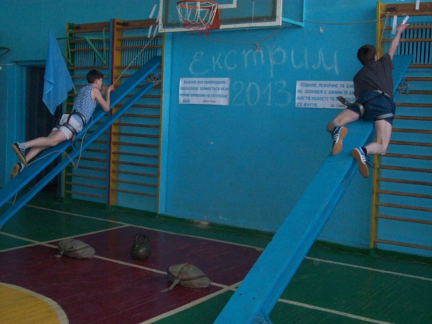

5 конкурс – «Доставка раненого на бухте»
Два участника одевают по команде на себя бухту веревки, садят на нее пострадавшего. Команда должна отнести трех пострадавших в медпункт как можно быстрее (оббежав фишку и вернуться назад) Выигрывает та команда которая закончит первой.
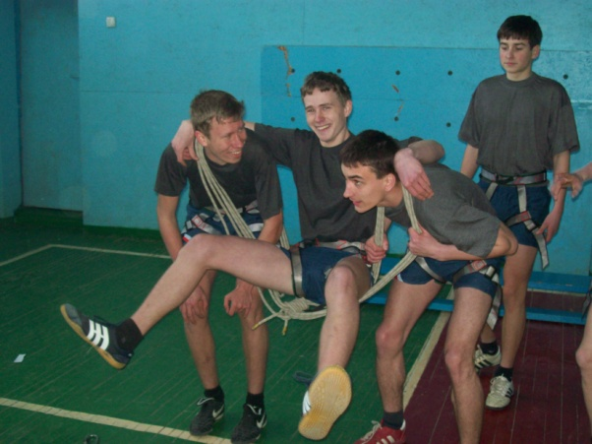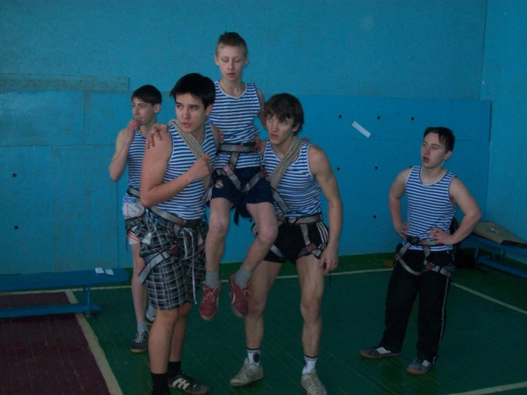

6 конкурс – «Силач»
Конкурс для капитанов. Нужно поднять гирю 16 кг. Как можно большее количество раз.
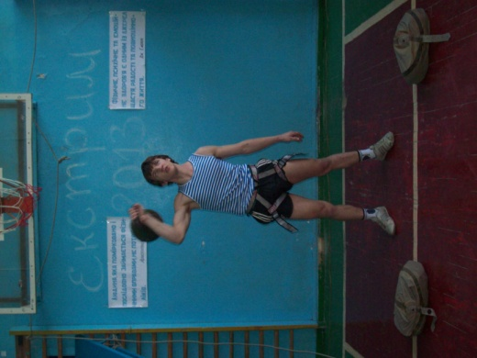

7 конкурс – «Химическая атака»
По команде по одному участнику от команды устремляются к плащу ОЗК. Нужно правильно и как можно быстрее одеть костюм хим. Защиты.

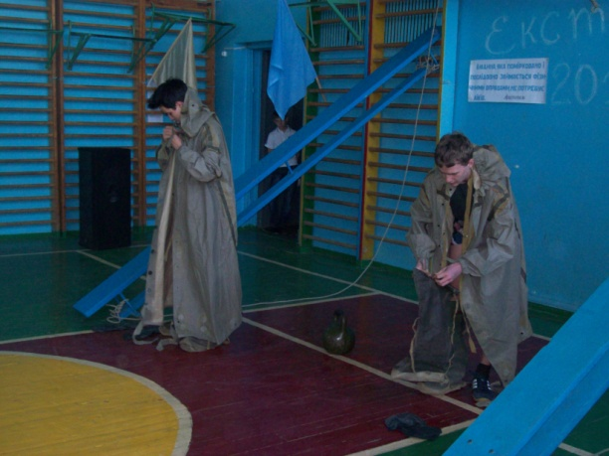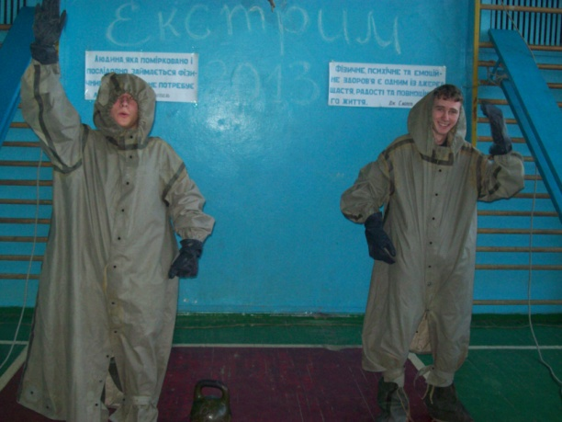

8 конкурс – «Стрелок»
Участвует по команде по одному участнику от команды. Нужно с определенного расстояния сбить теннисным мячом как можно больше фишек.

9 конкурс – « Кочки»
На команду из 5 участников выдается 6 кочек. Задача команд добраться на следующий берег по кочкам (вокруг фишки и назад).

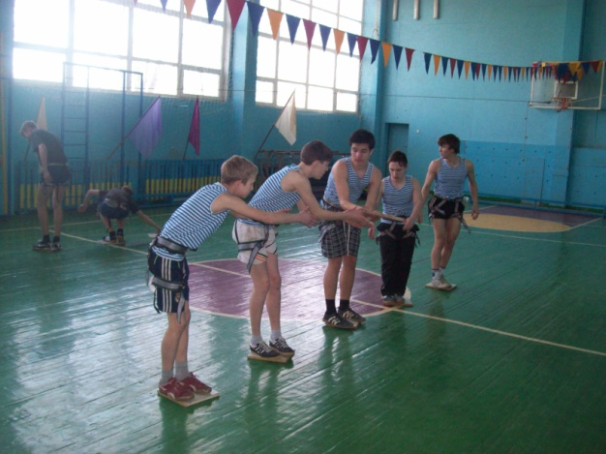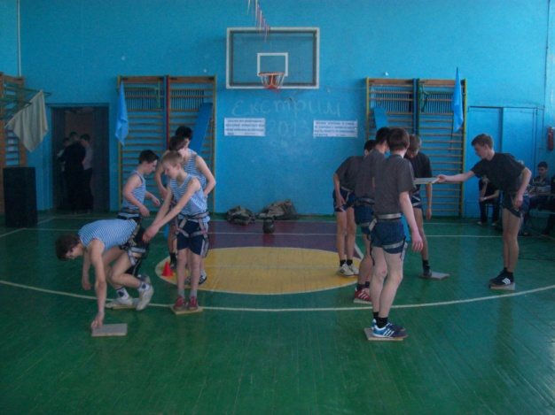

10 конкурс – « Силовая эстафета»
По команде участник устремляется вперед к фишке. У фишки начинается болото. Участник прыгает по кочкам, чтобы не оступиться и не попасть в болото. После болота находится ров и через него можно перебраться только по веревке. Участник берется за натянутую веревку, подтягивается и вцепляется в нее карабином. Карабин замуфтовывает. При помощи рук нужно добраться к своим товарищам чтобы передать эстафету. Команда может помогать спуститься с веревки участнику не заступая за контрольную линию. Выигрывает команда которая без нарушений закончит первой эстафету.
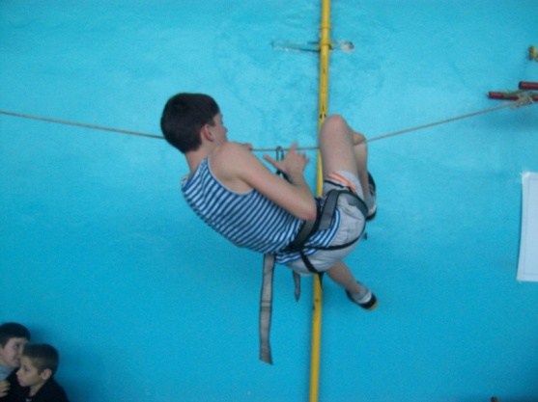
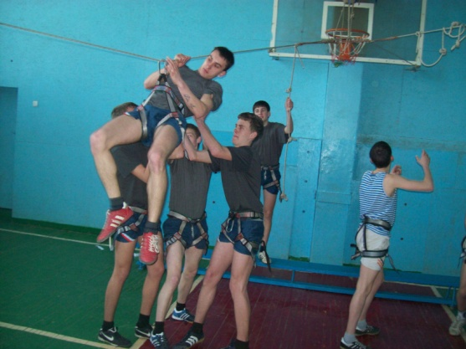
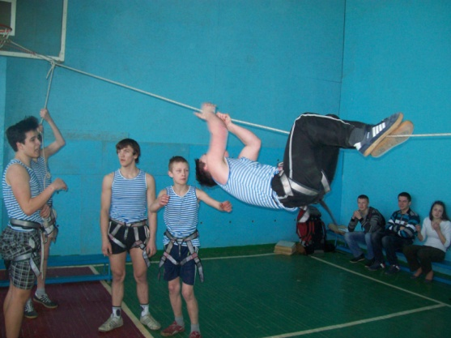

Учитель:
Последний вид соревнований,
Мы завершили и сейчас
Итог всех наших состязаний,
Пусть судьи доведут до нас.
И вот подводим мы итоги
Какие не были б они,
Пускай спортивные дороги
Здоровьем полнят ваши дни.

Уважаемое жюри! Предоставляем слово Вам, для награждения победителей.

Слово предоставляется жюри
Награждение

Вот настал момент прощанья
Будет краткой моя речь.
Говорю я: «До свиданья!
До счастливых новых встреч!»

КРИТЕРИИ ОЦЕНИВАНИЯ КОМАНД

1 конкурс – «Доставить снаряжение любой ценой»
Оценивается лучшее время команды. Штрафы: 1 балл (к основному времени + 10 секунд) за не защелкнутый карабин на рюкзаке

2 конкурс – «Газовая атака»
Оценивается лучшее время команды. Штрафы: 1 балл (к основному времени + 10 секунд) за начало движения с неодетым противогазом.

3 конкурс – «Доставка раненого на полотне»
Оценивается лучшее время команды. Штрафы: 5 баллов (к основному времени + 50 секунд) за потерянного пострадавшего.

4 конкурс - «Силовая горка»
Оценивается лучшее время команды. Штрафы: 1 балл (к основному времени + 10 секунд) за потерю листовки, и за спрыгивание с горки.

5 конкурс – «Доставка раненого на бухте»
Оценивается лучшее время команды. Штрафы: 5 баллов (к основному времени + 50 секунд) за уроненного пострадавшего.

6 конкурс – «Силач»
Оценивается количество раз поднятой гири.

7 конкурс – «Химическая атака»
Оценивается лучшее время и правильность одевания ОЗК.

8 конкурс – «Стрелок»
За каждую фишку даётся 1 балл

9 конкурс – « Кочки»
Оценивается лучшее время команды. Штрафы: 1 балл (к основному времени + 10 секунд) за каждый заступ мимо кочки.

10 конкурс – « Силовая эстафета»
Оценивается лучшее время команды. Штрафы: 1 балл (к основному времени + 10 секунд) за каждый заступ мимо кочки, за незамуфченый карабин, 3 балла (к основному времени + 30 секунд) за преждевременное начало движения участника команды.

